

FACULTAD DE ESTADÍSTICA E INFORMÁTICA

TALLER DE INTEGRACIÓN II

Período

PROYECTO

EQUIPO #

INTEGRANTES

Maestra:

EIS Blanca Rosa Landa Pensado

Fecha Entrega: ____________

Contenido

1. INTRODUCCIÓN 3

1.1. OBJETIVOS DEL TRABAJO 5

1.2. JUSTIFICACIÓN 5

1.3. METODOLOGÍAS Y HERRAMIENTAS SOFTWARE 5

1.3.1. Ancora 5

1.3.1.1. Fundamentos de Áncora 5

1.3.1.2. Alcances de Áncora 6

1.4. ICONIX 6

1.4.1. Características fundamentales 7

1.5. Herramientas Software 7

1.5.1. Netbeans 7

1.5.2. STAR-UML 8

1.5.3. MySQL 8

1.5.4. MySQL Workbench 10

2. ESTABLECIMIENTO DE LOS REQUERIMIENTOS 11

2.1. CONTEXTO Y SITUACIÓN ACTUAL 11

2.2. PROPUESTA COMPUTACIONAL 12

2.2.1. Esquema General de la Propuesta Computacional 12

2.2.2. Modelo de Datos 13

2.2.3. Puntos de casos de uso 14

2.2.4. Prototipo Rápido 14

Requerimientos de Equipo 14

# INTRODUCCIÓN

Como objetivo de la Experiencia Educativa de Taller de Integración II, se desarrollará un sistema que tiene como finalidad  llevar a cabo el control de “*Indicadores FIA*” para los alumnos de la escuela primaria “*Hugo Topf*”, tomados estos datos de los reportes de la FIA (Ficha Individual Acumulativa).

Actualmente el control de datos FIA se encuentra en un sistema de la SEV, pero la escuela no tiene acceso a la manipulación de estos, para la obtención de indicadores que les permita a directivos, docentes y padres de familia conocer el estado actual de salud de cada alumno; estos indicadores podrán obtenerse por niño, grado, grupo o a nivel escuela y permitirán la toma de decisiones oportuna.

Para el desarrollo del sistema, se emplearon las metodologías de Áncora, para el establecimiento de los requerimientos del sistema, ICONIX para el análisis y diseño del mismo, modelando cada uno de los procesos involucrados en el sistema a través de la herramienta software StartUML. Para la implementación se utilizó java bajo la plataforma de Netbeans, Workbench para el modelado de la base de datos y Mysql para el manejo de la misma.

## OBJETIVOS DEL TRABAJO

Objetivo General

El Sistema de Indicadores FIA, tiene como objetivo principal el control de datos de la Ficha Individual Acumulativa de los alumnos de la escuela primaria Hugo Topf para la obtención de indicadores principalmente de salud, tales como: índice de obesidad por niño, grado o grupo.

Objetivos Específicos

* Obtener indicadores puntuales por niño, grado y grupo.
* Eficientar el registro de datos FIA.
* Reducir el uso de material de papelería
* El director(a) del plantel, maestros y padres de familia puedan tener información rápida y confiable de indicadores de salud de los niños.

## JUSTIFICACIÓN

Dado que actualmente el sistema de la SEV ya cuenta con un apartado para el registro y control de datos FIA, estos no están disponibles para la comunidad escolar de la escuela primaria, una vez que estos datos son proporcionados por la escuela, y ésta no puede acceder a ellos para la obtención de indicadores; es así como la escuela requiere de un sistema propio que cubra esta necesidad, ya que de nada sirve alimentar el sistema de la SEV con estos datos si el control de los mismos solo es exclusivo de la dependencia.

## METODOLOGÍAS Y HERRAMIENTAS SOFTWARE

## Ancora

### Fundamentos de Áncora

La palabra Áncora, sinónimo de ancla, utilizada en el contexto del análisis de requerimientos, dentro del desarrollo de software, transmite la idea de que para empezar a trabajar con la elaboración de un nuevo software se deben tener buenas y sólidas bases, a saber: definir correctamente qué se quiere de un software nuevo y tener una representación clara para el usuario y que, además, permita pasar a las siguientes etapas de desarrollo de software de forma sencilla y natural.

La herramienta de modelado principal de Áncora es el Guión, mismo que trata de representar una obra de teatro, en la que los actores (usuarios) representarán uno o más papeles dentro de ella. La obra será escrita por los involucrados en el software guiados por el analista. Esta forma de trabajar resulta amena y además logra que el involucrado en el nuevo software se apropie de él y en el futuro lo utilice.

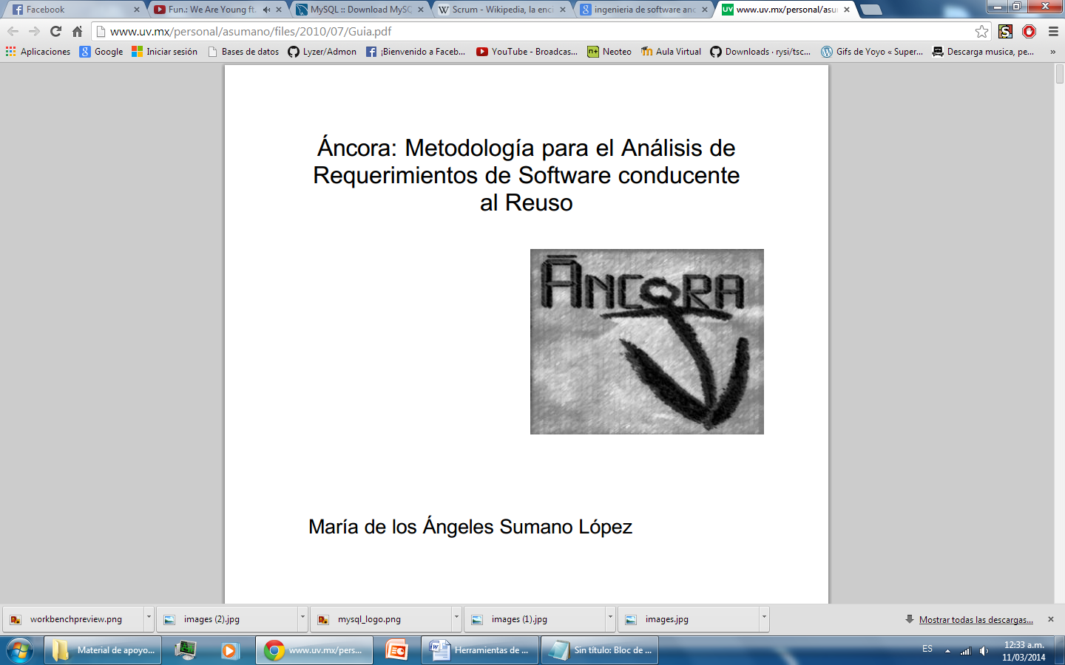Un elemento más en Áncora es el reuso. La mayoría de los sistemas de software tienen cosas en común que pueden ser reutilizadas, por eso no siempre se debe empezar desde cero para elaborar un nuevo software. Áncora brinda formas de guardar los elementos de sistemas anteriores para utilizarlos en sistemas nuevos que resulten similares. La variedad de elementos que se pueden reutilizar van desde un conjunto de actividades hasta los costos y prototipos de sistemas anteriores.

### Alcances de Áncora

Al desarrollar un software se pasa por varias etapas, la primera de ellas es especificar los requerimientos. La Ingeniería de Requerimientos de Software, cuyas actividades se dibujan en la Figura 2-1, se encarga de guiar al desarrollador en esta primera etapa produciendo un documento de Especificación de Requerimientos de Software (ERS), mismo que será entregado al cliente y al diseñador para continuar con el desarrollo del software. Después vendrán el diseño, implantación, prueba y mantenimiento, cada etapa cuenta con sus propias sub-etapas.

Áncora va a apoyar al Analista, también conocido como Ingeniero de Requerimientos, en la etapa de Análisis de Requerimientos de Software. Al empezar a definir los requerimientos de un nuevo software ya se debe haber avanzado en las negociaciones con los involucrados, esto es, ya se debe tener un compromiso de parte de la gerencia de la empresa, que podría ser verbal, de apoyar la realización de la Especificación de Requerimientos del Software.

**Link de Descarga:** <http://www.uv.mx/personal/asumano/files/2010/07/Guia.pdf>

## ICONIX

Esta herramienta importa una contribución para la comunidad informática dedicada al desarrollo de sistemas de gestión, dado que implica la adopción de una metodología simple y precisa que favorece la participación de los usuarios finales y mantiene a todo desarrollo permanentemente documentado.

La participación y el compromiso de los usuarios finales en desarrollos basados en esta herramienta se presumen garantizados debido a que los modelos empleados para las especificaciones son de un alto nivel de abstracción y comprensibles para personas no especializadas; además el modelo dinámico tal como el de casos de uso en el Proceso Unificado de Desarrollo permite verificar la completitud y rastrear el cumplimiento de sistemas a partir de la especificación del diseño de interfaces, optimiza las relaciones contractuales facilitando la aprobación de fases y ciclos de evolución.



En éste contexto el proceso ICONIX (Rosenberg & Scott, 1999) se define como un “proceso” de desarrollo de software práctico. ICONIX está entre la complejidad del RUP (Rational Unified Processes) y la simplicidad y pragmatismo del XP (Extreme Programming), sin eliminar las tareas de análisis y de diseño que XP no contempla.

ICONIX es un proceso simplificado en comparación con otros procesos más tradicionales, que unifica un conjunto de métodos de orientación a objetos con el objetivo de abarcar todo el ciclo devida de un proyecto. Fue elaborado por Doug Rosenberg y Kendall Scott a partir de una síntesis del proceso unificado de los “tres amigos” Booch, Rumbaugh y Jacobson y que ha dado soporte y conocimiento a la metodología ICONIX desde 1993. Presenta claramente las actividades de cada fase y exhibe una secuencia de pasos que deben ser seguidos. Además ICONIX está adaptado a los patrones y ofrece el soporte de UML, dirigido por casos de uso y es un proceso iterativo e incremental.

### Características fundamentales

Iterativo e incremental: varias iteraciones ocurren entre el desarrollo del modelo del dominio y la identificación de los casos de uso. El modelo estático es incrementalmente refinado por los modelos dinámicos.

Trazabilidad: cada paso está referenciado por algún requisito. Se define trazabilidad como la capacidad de seguir una relación entre los diferentes artefactos producidos.

Dinámica del UML: La metodología ofrece un uso “dinámico del UML” como los diagramas del caso de uso, diagramas de secuencia y de colaboración.

## Herramientas Software

### Netbeans

NetBeans es un [entorno de desarrollo integrado](http://es.wikipedia.org/wiki/Entorno_de_desarrollo_integrado) [libre](http://es.wikipedia.org/wiki/Software_libre), hecho principalmente para el [lenguaje de programación](http://es.wikipedia.org/wiki/Lenguaje_de_programaci%C3%B3n) [Java](http://es.wikipedia.org/wiki/Java_(lenguaje_de_programaci%C3%B3n)). Existe además un número importante de módulos para extenderlo. NetBeans IDE[2](http://es.wikipedia.org/wiki/NetBeans#cite_note-2) es un producto libre y gratuito sin restricciones de uso.

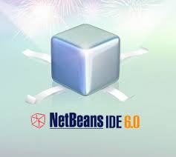NetBeans es un proyecto de código abierto de gran éxito con una gran base de usuarios, una comunidad en constante crecimiento, y con cerca de 100 socios en todo el mundo. Sun MicroSystems fundó el proyecto de código abierto NetBeans en junio de 2000 y continúa siendo el patrocinador principal de los proyectos.

La plataforma NetBeans permite que las aplicaciones sean desarrolladas a partir de un conjunto de [componentes de software](http://es.wikipedia.org/wiki/Componente_de_software) llamados módulos. Un módulo es un archivo Java que contiene clases de java escritas para interactuar con las APIs de NetBeans y un archivo especial (manifest file) que lo identifica como módulo. Las aplicaciones construidas a partir de módulos pueden ser extendidas agregándole nuevos módulos. Debido a que los módulos pueden ser desarrollados independientemente, las aplicaciones basadas en la plataforma NetBeans pueden ser extendidas fácilmente por otros desarrolladores de software.

El IDE NetBeans es un [entorno de desarrollo integrado](http://es.wikipedia.org/wiki/Entorno_de_desarrollo_integrado) - una herramienta para programadores pensada para escribir, compilar, [depurar](http://es.wikipedia.org/wiki/Depuraci%C3%B3n_de_programas) y ejecutar programas. Está escrito en Java - pero puede servir para cualquier otro lenguaje de programación. Existe además un número importante de módulos para extender el IDE NetBeans. El IDE NetBeans es un producto libre y gratuito sin restricciones de uso.

**Link de Descarga:** <https://netbeans.org/downloads/>

**JDK JAVA:** <http://www.oracle.com/technetwork/java/javase/downloads/index.html>

### STAR-UML

StarUML es una herramienta de programación escrita en código abierto y de distribución libre que genera los diagramas UML para tus aplicaciones o páginas Web. Estos diagramas tienen como función explicar cada proceso que hace cada objeto y elemento de la aplicación, de modo que convierte el diseño gráfico en una serie de esquemas y códigos necesarios para el buen funcionamiento de tu programa.



StarUML dispone de más de 21 Megas para la edición gráfica con el que podrás trabajar en diagramas de clases, estructuras, componentes, paquetes, objetos, actividades, módulos, comunicación, estados, actividades, secuencias, etc. Es totalmente compatible con programación en C++ o en Java.

Tanto si eres principiante como si no lo eres sus plantillas predeterminadas te ayudarán a ganar tiempo y a entender cómo funciona este sistema. Podrás crear tus propios dibujos a partir de los diseños iníciales que te proponen, no te vas a sentir perdido en ningún momento.

**Link de Descargar:** <http://staruml.sourceforge.net/en/download.php>

### MySQL

MySQL es un sistema de gestión de bases de datos relacional, multihilo y multiusuario con más de seis millones de instalaciones. MySQL AB —desde enero de 2008 una subsidiaria de Sun Microsystems y ésta a su vez de Oracle Corporation desde abril de 2009— desarrolla MySQL como software libre en un esquema de licenciamiento dual.

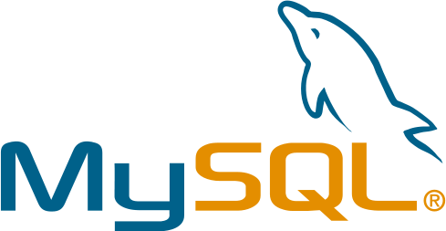Por un lado se ofrece bajo la GNU GPL para cualquier uso compatible con esta licencia, pero para aquellas empresas que quieran incorporarlo en productos privativos deben comprar a la empresa una licencia específica que les permita este uso. Está desarrollado en su mayor parte en ANSI C.

Al contrario de proyectos como Apache, donde el software es desarrollado por una comunidad pública y los derechos de autor del código están en poder del autor individual, MySQL es patrocinado por una empresa privada, que posee el copyright de la mayor parte del código. Esto es lo que posibilita el esquema de licenciamiento anteriormente mencionado. Además de la venta de licencias privativas, la compañía ofrece soporte y servicios. Para sus operaciones contratan trabajadores alrededor del mundo que colaboran vía Internet. MySQL AB fue fundado por David Axmark, Allan Larsson y Michael Widenius.

**Link de Descarga:** <http://dev.mysql.com/downloads/mysql/>

### MySQL Workbench

MySQL Workbench es una herramienta visual de diseño de bases de datos que integra desarrollo de software, Administración de bases de datos, diseño de bases de datos, creación y mantenimiento para el sistema de base de datos [MySQL](http://es.wikipedia.org/wiki/MySQL" \o "MySQL). Es el sucesor de DBDesigner 4 de fabFORCE.net, y reemplaza el anterior conjunto de software, [MySQL GUI Tools Bundle](http://es.wikipedia.org/w/index.php?title=MySQL_GUI_Tools_Bundle&action=edit&redlink=1" \o "MySQL GUI Tools Bundle (aún no redactado)).

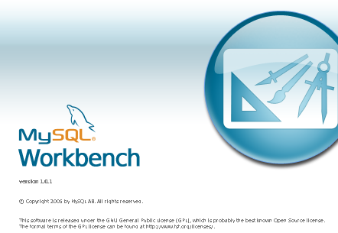

**Link de Descarga:** <http://dev.mysql.com/downloads/tools/workbench/>

# ESTABLECIMIENTO DE LOS REQUERIMIENTOS

## CONTEXTO Y SITUACIÓN ACTUAL

## PROPUESTA COMPUTACIONAL

### Esquema General de la Propuesta Computacional

### Modelo de Datos

Un modelo de base de datos es un tipo de modelo de datos que determina la estructura lógica de una base de datos y de manera fundamental determina el modo de almacenar, organizar y manipular los datos. A continuación se presenta el modelo de datos del sistema *“Indicadores FIA”*

### Puntos de casos de uso

### Prototipo Rápido

En este manual de usuario se explicará con detalle el funcionamiento del Sistema FIA la cual llevara paso a paso el manejo de dicho sistema. Esto para que el usuario pueda manejarlo sin ningún problema contando así Ilustración a con ilustraciones plasmadas y explicado con detalle cada una de ellas, la cual cada ilustración se especifica una a una.

## Requerimientos de Equipo

Para poder instalar sin ningún problema el sistema FIA necesitamos los siguientes requerimientos en nuestro equipo de cómputo donde pasaremos a instalarlo:

Equipo principal:

|  |  |
| --- | --- |
| CPU | Pentium 4 ó Superior |
| Monitor |  |
| Disco duro con Mb disponibles | 3 GB para almacenamiento en la Base de Datos  200 MB de espacio libre para el Sistema |
| RAM | 512 Mb ó superior |
| Sistema Operativo | Windows xp o superior. |
| Impresora |  |
| Teclado |  |
| Ratón |  |